Het ziet er zo uit, maar het hoeft niet zo te zijn.

*Die jongen schijnt heel aardig te zijn.*

[](http://www.google.nl/url?sa=i&rct=j&q=aardige+jongen&source=images&cd=&cad=rja&docid=s7ivxVNDnf3TwM&tbnid=N2SzzEfnD-HNrM:&ved=0CAUQjRw&url=http%3A%2F%2Fwww.quizlet.nl%2Fchapters%2F882249%2Foo2--tributanten-district-7-tot-12%2Fkies%2520een%2520hoofdstuk...&ei=TNmsUYX-HuGZ0QWWi4GwAw&psig=AFQjCNESr1jNBlj7VQp0QF82cX24bxWaAA&ust=1370368676533749)

Wat je kunt merken, wat duidelijk is.

*Die jongen blijkt heel goed te kunnen tennissen.*

[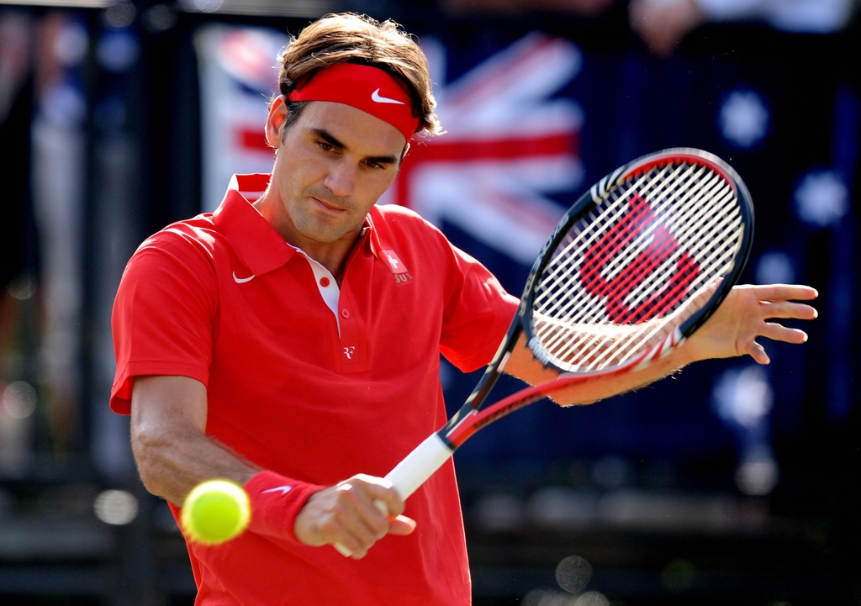](http://www.google.nl/url?sa=i&rct=j&q=winnaar+tennis+jeugd&source=images&cd=&docid=Udx4982B0DM1mM&tbnid=pChaawA0A0j8PM:&ved=0CAUQjRw&url=http%3A%2F%2Fwww.nusport.nl%2Ftennis%2F2617279%2F&ei=1NmsUffHGuir0gXI_YGwDg&psig=AFQjCNEy_4WaeD6g4s_DjLRJGLSPP2CJkg&ust=1370368804236252)

**schijnen**

**blijken**